FICHE TECHNIQUE
Club Percussions de Mazan

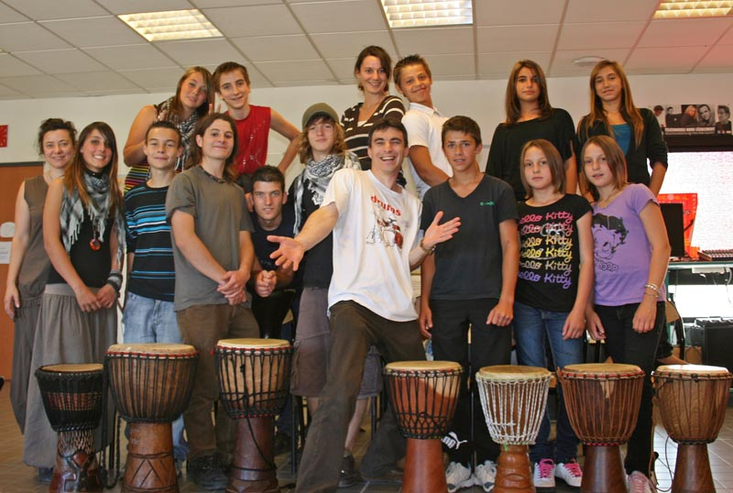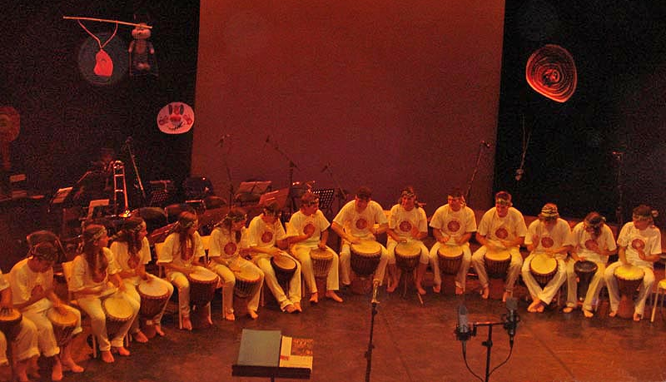

CONTACT :
Thibaut PLANTEVIN,
professeur d’éducation musicale et chant choral
Tél. : 06 18 01 27 03
email : louprof@free.fr

Effectif : 14 jeunes + 1 adulte responsable

L’organisateur mettra à la disposition des animateurs l’installation nécessaire à la bonne exécution de l’animation. Prévoir 15 chaises disposées en arc de cercle sur la scène, des bouteilles d’eau avec verres avant l’animation et des boissons rafraîchissantes après l’animation. Prévoir environ 15 minutes pour l’installation des instruments et musiciens sur la scène. Coulisses pour se changer et pour stocker housses des instruments.
Scène ou espace scénique : minimum 8 m x 3 m = 24 m²
Sonorisation : 1 micro HF de qualité (sans fil) sur pied, 2 micros statiques d’ambiance sur perche, et deux retours sur scène. (Ou choisir l’option Sonorisation dans le devis)
Un moyen de diffusion d’une bande sonore pour un morceau enregistré.
En cas de manifestation en plein air, l’organisateur se doit de prévoir une zone d’ombre et une salle de repli ; s’il a été convenu un cachet pour la prestation, le montant total restant dû que la manifestation ait lieu ou non.
La prestation décrite ci-dessus ne pourra être enregistrée, filmée, radiodiffusée ou télévisée sans un accord préalable écrit. L’exploitation et les droits divers devront faire l’objet d’une convention.
L’organisateur fera son affaire de la publicité (affichage, articles de journaux, radios, télévisions).

Micro main HF
15 percussionnistes assis sur chaises
Micro ambiance statique
Micro ambiance statique

→ Pour en savoir plus : www.ckpm.free.fr

